ТОО «AlemSaudaltd»  БИН: 130340003328  Юридический адрес:  РК, 050059,РК, г. Алматы,  Пр. Аль-Фараби 21,н.п.800  +7 727 311-24-75  Моб: +7 707 150 20 40 | 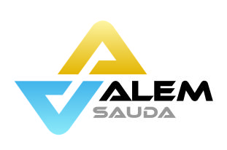 | AlemSauda ltd  Legal address:  21, Al-Farabi distr  Almaty, 050059,  Republic of Kazakhstan  Email: info@alemsauda.ru  Site: www.alemsauda.kz  Phone: +7 727 311-24-75,
Уважаемые господа, предлагаем вам список техники в аренду!
- Экскаватор:
№ |  | Наименование, модель техники | Год выпуска | Гос номер | Вес,объем ковша | Цена за час, тг
1 | 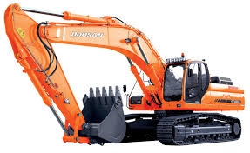 | Экскаватор Doosan SOLAR 340LC-V | 2007 | AHD483A | 32 т, 1,83 м.куб. | 10000
2 |  | Экскаватор Doosan SOLAR 340LC-V | 2012 | AMD449A | 32 т, 2,2 м.куб.
3 | 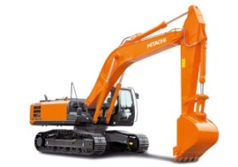 | Экскаватор Hitachi ZAXIS 330-5G | 2013 | ALD775A | 30 т, 2 м.куб. | 10000
4 | 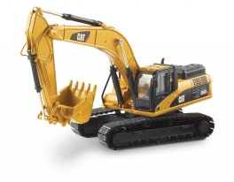 | Экскаватор Caterpillar 336 DL | 2013 | AHD 067F | 33 т,2,4 м.куб. | 12000
5 | 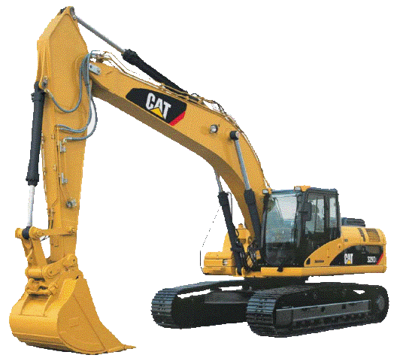 | Экскаватор Caterpillar 329 D2L | 2015 | AFD 356А | 32т,1,9м.куб. | 10000
6 |  | Экскаватор Caterpillar 330 D2L | 2018 | ARD417А | 32т,1,9м.куб. | 10000
- Бульдозер:
№ |  | Наименование, модель техники | Год выпуска | Гос номер | Мощность | Цена за час, тг
1 | 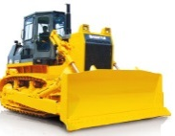 | Бульдозер Shantui SD 23 | 2014 | A761 AKD | 230 л.с. | 10000
2 |  | Бульдозер Shantui SD23 | 2015 | A 858 AKD | 230 л.с. | 9000
3 | 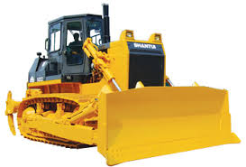 | Бульдозер Shantui SD22 | 2013 | A798AKD | 220 л.с. | 9000
4 |  | Бульдозер Shantui SD23 | 2013 | A688AKD | 230 л.с. | 9000
5 |  | Бульдозер Shantui SD23 | 2013 | A345AKD | 230 л.с. | 9000
6 | 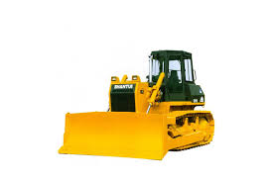 | Бульдозер Shantui SD16 | 2012 | A733AHD | 160 л.с. | 8000
- Каток:

№ |  | Наименование, модель техники | Год выпуска | Гос номер | Вес | Цена за час, НДС тг
1 | 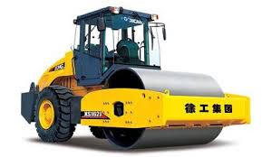 | Каток Shantui SR 18M-2 | 2013 | ALD776A | 18 т | 6500
2 |  | Каток XCMG XS 202 J | 2010 | AMD601A | 20 т | 6500

- Грейдер:
№ |  | Наименование, модель техники | Год выпуска | Гос номер | Вес | Цена за час, тг
1 | 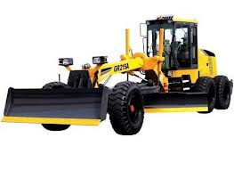 | Автогрейдер GR 215 | 2014 | AKD 944F | 17 т | 12000
2
Техника предоставляется с оператором техники
Данное коммерческое предложение не включает в себя: горюче-смазочными материалы (ГСМ) в количестве, необходимом для оказания услуг (соответствующего ГОСТу). В стоимость не входит мобилизация.
Работая с нами Вы получите:
- Партнера, который вникнет в бизнес задачу вашего проекта и выполнит поставленные задачи профессионально и продуктивно.
- Команду профессионалов операторов, машинистов и механиков с более 10 летнем опытом работы, за плечами которых успешные строительные проекты.
- GPS-Доступ ко всей арендованной техники с контролем времени, скорости работы, место нахождения и датчика контроля уровня топлива.
- Спецтехнику в отличном техническом состояний и годом выпуска не ранее 2012-2015 г.в.
AlemSauda в цифрах:
- 45 штатных операторов спецтехники, не работаем с операторами техники без историй и опыта.
- 9 лет опыта на рынке аренды спецтехники.
- 50+ реализованных проектов
С уважением,
Директор: Нурсултан Турысбеков
Тел: +7 708 9740477
Механик: Сабит Дуйсенов
Тел: +7 707 770 70 55
Менеджер:
Тел: +7 707 9401010
+7 (727) 311-24-75
Е-mail:info@alemsauda.kz

№ |  | Наименование, модель техники | Год выпуска | Гос номер | Вес | Цена за час, НДС тг
1 |  | Каток Shantui SR 18M-2 | 2013 | ALD776A | 18 т | 6500
2 |  | Каток XCMG XS 202 J | 2010 | AMD601A | 20 т | 6500

